муниципальное дошкольное образовательное учреждение  «Детский сад № 20»  (МДОУ «Детский сад № 20») | 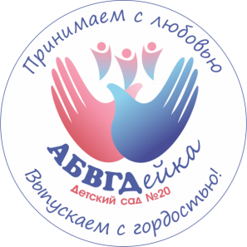

Отчет о проведенных мероприятиях по противодействию коррупции
за 2020-2021 гг

В рамках реализации плана мероприятий противодействия коррупции в муниципальном дошкольном образовательном учреждении «Детский сад № 20» в 2020-2021 гг были проведены следующие мероприятия:

1. Приказом руководителя назначен ответственный за профилактику коррупционных правонарушений в муниципальном дошкольном образовательном учреждении «Детский сад № 20».
2. Утвержден состав рабочей группы по противодействию коррупции в МДОУ «Детский сад № 20» из сотрудников МДОУ «Детский сад № 20» и родительской общественности в количестве 5 человек.
3. Разработано Положение о противодействии коррупции.
4. На информационных стендах размещены памятки «В случае, если у Вас вымогают взятку», «Как вести себя при попытке вымогательства, взятки», «Взяткой могут быть…»
5. На сайте учреждения создана страница "Противодействие коррупции"
6. Проведено анкетирование родителей по выявлению уровня коррупции в образовательном учреждении
7.Проведено внеочередное заседание педагогического совета на тему «Профилактика коррупции в ДОУ»
8. Случаев коррупции в МДОУ «Детский сад № 20» за 2020-2021 год зарегистрировано не было.

Ответственный по предупреждению Свешникова Н.В.
коррупционных правонарушений

Заведующий МДОУ «Детский сад № 20» Чехлатая Е.В.

20.09.2021 г.

